**ESPECIFICACIÓN DE REQUISITOS**

**Versión <2.0>**

Historial de Revisiones

|  |  |  |  |
| --- | --- | --- | --- |
| **Versión** | **Fecha** | **Autor** | **Descripción** |
| 1.0 | 09/04/2022 | Luis Caroca | Redacción documento original |
| 1.1 | 21/04/2022 | Luis Caroca, David González | Toma de requerimientos y modelado de base de datos |
| 1.2 | 29/04/2022 | Luis Caroca, David González | Edición de documento a formato solicitado |
| 1.3 | 13/07/2022 | Luis Caroca | Corrección de formato y agregado de anexos |
| 2.0 | 12/10/2022 | Luis Caroca | Agregado de imágenes respectivas a requerimientos |

**Contenido**

1. Introducción 4

1.1 Propósito 4

1.2 Alcance 4

1.3 Personal involucrado 5

1.4 Definiciones, acrónimos y abreviaturas 5

1.5 Organización del documento 6

2. Descripción general 7

2.1. Perspectiva del producto 7

2.2. Funcionalidad del producto 7

2.3. Características de los usuarios 9

2.4. Restricciones 10

2.5. Suposiciones y dependencias 10

3. Requisitos 11

3.1. Requisitos funcionales 11

3.2. Requisitos no funcionales 11

3.2.1. Seguridad 11

3.2.2. Fiabilidad 11

3.2.3. Disponibilidad 11

3.2.4. Mantenibilidad 12

3.2.5. Portabilidad 12

4. Anexos 12

Anexo 1: Especificación de Requisitos 13

Anexo 2: Diagrama de Caso de Uso 26

Modelo de referencia 26

Anexo 3: Diagrama de Clase 27

Modelo de referencia 27

Anexo 4: Base de datos 28

Modelo de referencia 28

Anexo 5: Toma de Requerimientos 29

Anexo 6: Logo psicóloga 33

# Introducción

Este documento presenta la especificación de requerimientos del Sistema de Agenda e Información para Psicóloga.

## Propósito

Este documento especifica los requisitos y presenta los modelos relacionados con Diagrama de caso de uso y Diagrama de clase. A partir de él, se estará en condiciones de establecer un diseño ajustado a los requerimientos definidos por el cliente. Este documento está dirigido a todos quienes estén involucrados en la fase de análisis del sistema.

## Alcance

Este proyecto apoya el trabajo realizado por la psicóloga para agilizar en relación a su agenda de atención de pacientes. Se destacan dos tipos de alcance: este documento y el proyecto.

Los alcances de este documento permiten especificar e identificar los requisitos funcionales y no funcionales del sistema, así como también la presentación de los diagramas de uso y diagramas de clase. El nombre del proyecto es “Sistema de Agenda e Información Psicóloga” (acrónimo SIAP).

Dentro de los alcances del proyecto se tiene que el SIAP debe ser capaz de llevar control sobre la agenda de atención de pacientes de la psicóloga, otorgando la posibilidad de que tanto esta misma, como sus pacientes, vía internet, puedan realizar una reserva de hora para una futura atención. Además de esto, el SIAP debe ser capaz de llevar control sobre los suscriptores vía correo electrónico para información de interés que la misma psicóloga sienta pertinente el hacer llegar a estos suscriptores. Finalmente, el sistema deberá permitir a los usuarios, agregarse a una “Lista de Espera”, con la intención de poder conseguir una hora con mayor anticipación, en caso de que la agenda de atención no presente cupos disponibles. A nivel de control de usuarios, el administrador podrá llevar control total sobre los usuarios, mientras que, a futuro, un posible secretario(a) tendrá control sobre estos mismos usuarios, pero con menor permiso sobre sus acciones.

## Personal involucrado

Esta sección identifica las personas que participan en el desarrollo del sistema: de manera que se puedan localizar los participantes y recabar la información necesaria para la obtención de requisitos, verificaciones y validaciones. A continuación, se presenta al personal involucrado:

|  |  |
| --- | --- |
| Nombre | María José Caroca |
| Rol | Dueño |
| Categoría profesional | Psicóloga |
| Responsabilidades | Cliente y validador de la toda la especificación de requisitos. |
| Información de contacto | [mjcaroca.araya@gmail.com](mailto:mjcaroca.araya@gmail.com) |
| Aprobación | No aplica |

|  |  |
| --- | --- |
| Nombre | Luis Caroca |
| Rol | Programador |
| Categoría profesional | Estudiante Educación Superior |
| Responsabilidades | Construcción del Software. |
| Información de contacto | [luis.caroca@alu.ucm.cl](mailto:luis.caroca@alu.ucm.cl) |
| Aprobación | No aplica |

|  |  |
| --- | --- |
| Nombre | David González |
| Rol | Programador |
| Categoría profesional | Estudiante Educación Superior |
| Responsabilidades | Construcción del Software. |
| Información de contacto | [david.gonzalez.01@alu.ucm.cl](mailto:david.gonzalez.01@alu.ucm.cl) |
| Aprobación | No aplica |

## Definiciones, acrónimos y abreviaturas

A continuación, se listan una serie de definiciones, las cuales son utilizadas para llevar a cabo la elaboración de la Especificación requisitos de usuarios.

* **SIAP.** Sistema de Agendas e Información Psicóloga
* **Caso de uso.** Técnica para especificar el comportamiento de un sistema. Un caso de uso es una secuencia de interacciones entre un sistema y un usuario directo del mismo.
* **Diagrama de clase.** Un modelo que representa una visión estática de un sistema y que usa el paradigma orientado a objetos.
* **Requerimientos funcionales.** Describen lo que el software debe realizar. Se incluye al usuario y cualquier otro sistema externo que tenga alguna interacción con el sistema, incluso en ciertos casos, se puede especificar lo que el sistema no debe realizar.
* **Requisitos no funcionales.** Son aquellos que no se refieren directamente a las funciones específicas que proporciona el sistema, sino a las propiedades emergentes de este.
* **Credenciales.** Hace referencia al conjunto de usuario y contraseña para ingresar al sistema.
* **Login**. Acción de ingresar al sistema tras digitar credenciales correctas.
* **URL.** Uniform Resource Locator o como se le conoce coloquialmente, una dirección web, es el conjunto de letras y números necesarios para acceder a una página web en particular.
* **Doctoralia.** Sitio web que se presenta como una opción para doctores de diversas especializaciones que desean mantener una agenda virtual y generar exposición en la web.

**Acrónimos**

|  |  |  |
| --- | --- | --- |
| Ítem | Acrónimo | Significado |
| 1 | SIAP | Sistema de Agendas e Información Psicóloga |
| 2 | DCU | Diagrama de Caso de Uso |
| 3 | DCL | Diagrama de clase |
| 4 | CRUD | C=Ingresar, R=Consultar, U=Actualizar y D=Borrar. |
| 5 | RF | Requerimiento funcional |
| 6 | RNF | Requerimiento no funcional |

## Organización del documento

El actual documento se encuentra divido por secciones, las cuales tienen por objetivo facilitar la comprensión del lector.

**Introducción.** Presenta una vista general del proyecto.

**Descripción.** Trata con la descripción del sistema, incluyendo elementos como características y funcionalidades.

**Requisitos.** Abarca los requisitos del sistema.

**Anexos.** Presenta los documentos complementarios del sistema.

# Descripción general

## Perspectiva del producto

El SIAP es un sistema que principalmente agiliza el proceso de pedido de horas para atención de público. Adicionalmente, el sistema dará la opción de hacer llegar información de interés a los suscriptores de la aplicación y finalmente, dará la posibilidad a los usuarios a registrarse en la “Lista de espera” para recibir una atención, en caso de que la agenda esté actualmente sin cupos disponibles y la psicóloga desee realizar sobrecupo.

## Funcionalidad del producto

La estructura del SIAP considera distintos subsistemas relacionados entre sí, los cuales son detallados a continuación:

* **Control de acceso**. Controla el acceso al sistema a través de un login, ingresando sus credenciales correctas.
* **Administrador de usuarios.** Permite al administrador manejar las acciones de un CRUD sobre los usuarios registrados en SIAP. Mientras, a un usuario de tipo Secretario, le da permisos solamente para la creación de usuarios. Finalmente, los usuarios externos al sistema podrán registrarse con sus datos pertinentes, sin embargo, estos solamente podrán acceder a sus datos.
* **Administración de agenda.** Permite al administrador manejar las acciones de un CRUD sobre las horas (disponibles y no disponibles) de la agenda de atención. Mientras, a un usuario de tipo Secretario, le da permisos para crear y manejar los datos de la agenda de atención. Finalmente, debe permitir a los usuarios externos el poder solicitar horas disponibles dentro de la agenda, además de poder realizar las acciones de visualizar, editar o eliminar su hora de la agenda.
* **Administración de lista de espera.** Permite al administrador visualizar a los usuarios que se han agregado a la “Lista de espera”. En caso de que se desee realizar sobrecupo o en caso de que se desocupe una hora de atención, se le asignará una hora a algún usuario de la “Lista de espera” (con previa confirmación del paciente sobre disponibilidad) y este será eliminado de la “Lista de espera”. Finalmente, permite a los usuarios externos al sistema realizar las acciones de un CRUD dentro de la “Lista de espera”, sin embargo, solamente a la relacionada a su perfil.
* **Administración de suscriptores.** Permite al administrador realizar visualización de las personas que estén actualmente suscritas a SIAP. Mientras tanto, toda persona, no necesariamente usuario del sistema, puede realizar una suscripción con su correo electrónico para recibir información enviada por la psicóloga.

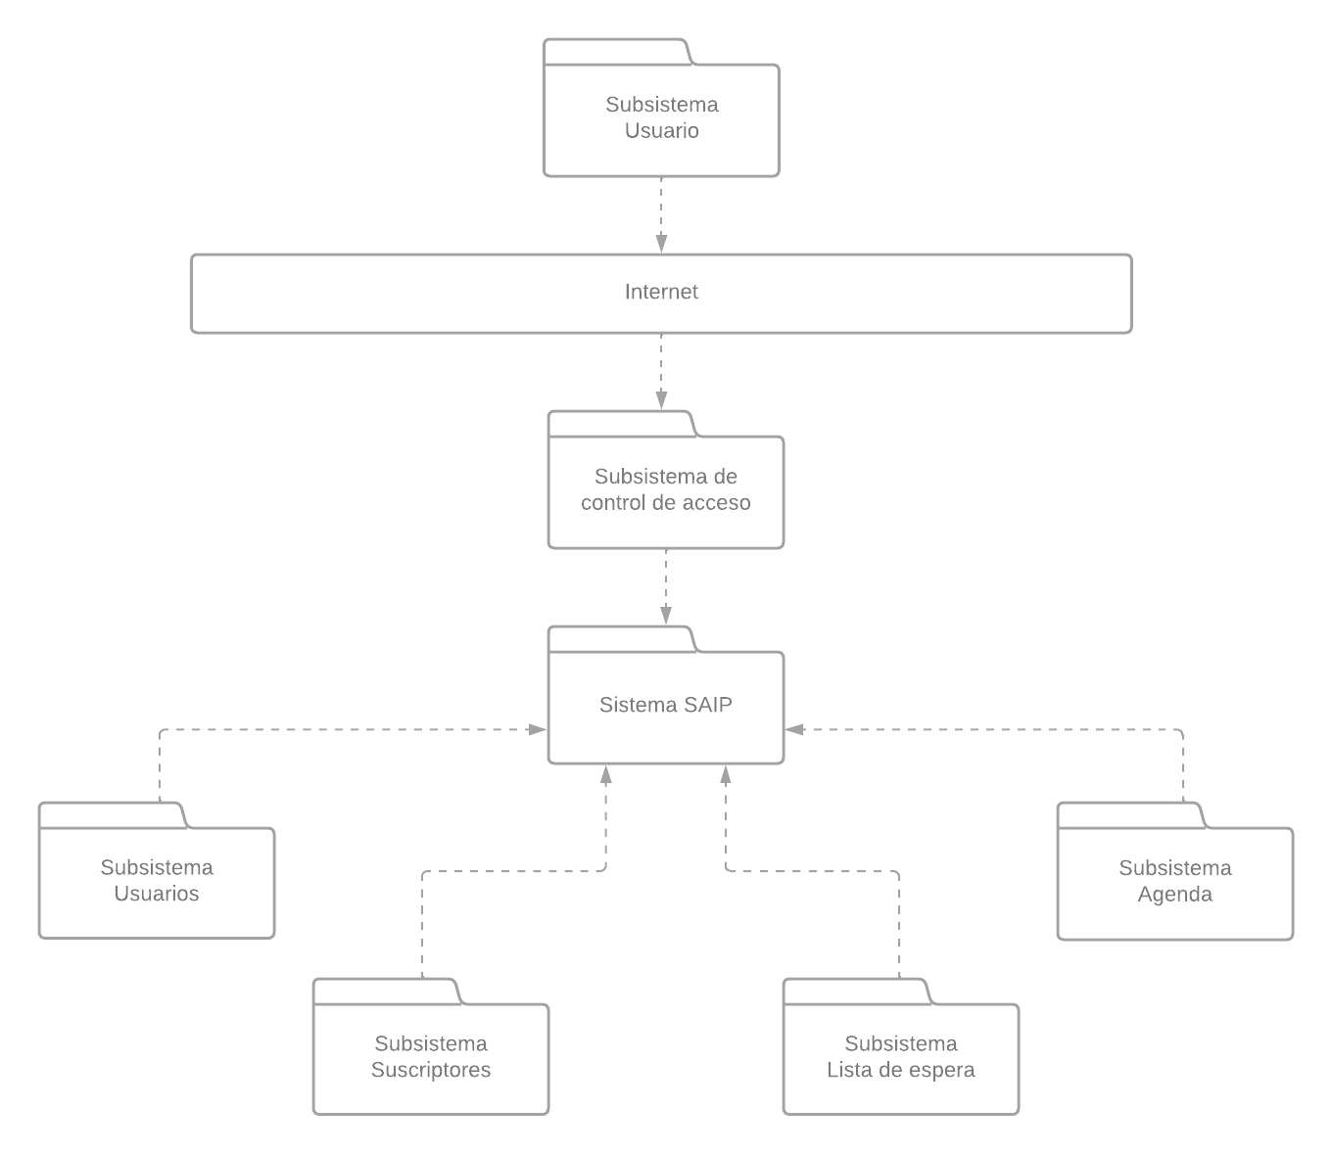

## 

## Características de los usuarios

A continuación, se presenta una breve descripción de los perfiles de los usuarios del sistema. En esta sección será empleada el acrónimo CRUD en forma conjunta o separada (se usa letra itálica *CR, U, RUD* etc.)

|  |  |
| --- | --- |
| **Tipo de Usuario** | Secretario |
| **Descripción** | Secretario(a) que trabaja en conjunto con la psicóloga. |
| **Formación** | No es requerida. |
| **Habilidades** | Uso básico de un ordenador. |
| **Responsabilidades** | Control sobre usuarios y agenda de atención. |
| **Actividades** | *CRU* usuarios, *CRU* agenda de atención. |
| **Comentarios** | No es necesario que exista un usuario de tipo Secretario dentro del sistema. |

|  |  |
| --- | --- |
| **Tipo de Usuario** | Administrador |
| **Descripción** | Encargado de la administración general. |
| **Formación** | Formación superior. |
| **Habilidades** | Uso básico de un ordenador.  Administración de servidor. |
| **Responsabilidades** | Administrar de manera correcta el sistema. |
| **Actividades** | *CRU* usuarios, *CRUD* agenda de atención, *CRUD* lista de espera, *R* suscriptores. |
| **Comentarios** | Se entiende que el usuario de tipo Administrador es la psicóloga. |

|  |  |
| --- | --- |
| **Tipo de Usuario** | Usuario |
| **Descripción** | Usuario externo del sistema. |
| **Formación** | No es requerida. |
| **Habilidades** | Uso básico de un ordenador. |
| **Responsabilidades** | Control sobre su propio perfil dentro del sistema. |
| **Actividades** | *CRU* usuarios, *CRUD* agenda de atención, *CRUD* lista de espera, *CRD* suscriptores. |
| **Comentarios** | Los usuarios solo pueden acceder a los datos relacionados a ellos dentro de las diversas acciones del sistema. |

## Restricciones

Esta sección específica todas las restricciones del sistema. Las restricciones del sistema son*:*

* El sistema debe funcionar en un ambiente Web con los browsers (navegadores) Google Chrome, Microsoft Edge y Opera.
* El sistema debe ser desarrollado con API. El backend con y en frontend Vue.js. Sin embargo, ambos *frameworks* tienen versiones que fueron recientemente lanzadas, por lo cual, en caso de encontrarse con alguna problemática o error dentro de estas, se procederá a utilizar la última versión estable.
* El sistema debe ser cliente/servidor.
* Aplicar esta plantilla de documentación y la estructura de redacción de los requisitos.

## Suposiciones y dependencias

Se han establecido las siguientes suposiciones:

* Se asume que los requisitos descritos en este documento son estables una vez que sean aprobados por el cliente.
* Cualquier petición de cambios de requisitos debe seguir un conducto regular de aprobación.

Se han establecido las siguientes dependencias:

* Se asume que el PC/Notebook cliente opera en una red y, por ende, accede mediante el uso de un ordenador.

Se han establecido las siguientes suposiciones con los usuarios:

* El usuario está familiarizado con el funcionamiento de un sistema de ventanas común y con el uso de navegadores de internet (browsers).
* Los equipos en los que se ejecute la aplicación web deben cumplir los requisitos antes indicados, para garantizar una ejecución correcta de la misma.

# Requisitos

En las próximas secciones se presentan los diferentes tipos de requisitos asociados al sistema. La expresión “No aplica” significa que el sistema no tiene requisitos asociados con el ítem en cuestión.

## Requisitos funcionales

Esta sección presenta los requisitos funcionales del sistema. Por razones prácticas, todos los requisitos funcionales están en el anexo 1.

## Requisitos no funcionales

## Seguridad

Las siguientes restricciones de seguridad son requeridas para el sistema:

* **Control de acceso al sistema**. Todo usuario del sistema, para realizar solicitud de horas o agregarse a la lista de espera, debe pasar por el control de acceso al sistema (Login y password).
* **Inicio de sesión**. Se realiza mediante cookies proporcionadas por Laravel y Vue.Js.
* **Contraseñas codificadas**. Todas las contraseñas almacenadas en la base de datos están encriptadas.
* **Peticiones a la API**. Todas las peticiones realizadas requieren que el usuario esté autenticado, a excepción de la solicitud de nueva contraseña y revisión del estado del usuario.

### Fiabilidad

Es esperado que la aplicación sea fiable, es decir, funcione correctamente y entregue los resultados esperados.

### Disponibilidad

En lo que respecta a la disponibilidad, se espera:

* + El sistema debe funcionar 24x7.
  + El tiempo máximo de recuperación es de 3 horas.

### Mantenibilidad

En lo que respecta a la mantenibilidad, se espera:

* + Todo el código debe ser documentado de acuerdo con las buenas prácticas recomendadas por cada uno de los *framework* empleados.
  + Documentar los requisitos del sistema, incluir su DCU y DCL.

### Portabilidad

En lo que respecta a la portabilidad, se espera que funcione en cualquier servidor GNU/Linux con distribución Ubuntu 16.04 o superior.

# Anexos

Este documento tiene los siguientes anexos:

1. Requisitos funcionales.
2. Diagrama de caso de uso.
3. Diagrama de clases.
4. Base de datos.
5. Toma de requerimientos.
6. Logo psicóloga.

## Anexo 1: Especificación de Requisitos

|  |  |  |  |  |
| --- | --- | --- | --- | --- |
| Número de requisito | RF-1 | | | |
| Nombre de requisito | Iniciar Sesión | | | |
| Tipo | ☒ Requisito | | ☐ Restricción | |
| Descripción del requisito | Los usuarios que ingresen a SIAP podrán realizar un ingreso de sesión a su cuenta, siempre y cuando se hayan registrados previamente, esto les permitirá modificar sus datos, ver sus sesiones agendadas. En el caso de los usuarios de tipo Administrador, estos podrán ver reportes y controlar los distintos datos ingresados a SIAP. | | | |
| Interacción | 1. Hacer clic en “Iniciar sesión” en el HEADER. 2. Ingresar datos de inicio de sesión (Rut y contraseña). 3. Hacer clic en botón “Iniciar sesión”. | | | |
| Prioridad del requisito | ☒ Alta/Esencial | ☐ Media/Deseado | | ☐ Baja/ Opcional |
| Imagen |  | | | |

|  |  |  |  |  |
| --- | --- | --- | --- | --- |
| Número de requisito | RF-2 | | | |
| Nombre de requisito | Crear Usuario | | | |
| Tipo | ☒ Requisito | | ☐ Restricción | |
| Descripción del requisito | El administrador del sistema tiene la opción de crear usuarios. En caso de que algún usuario decida tomar una hora vía teléfono con la psicóloga o vía correo electrónico u otro medio de mensajería. | | | |
| Interacción | 1. Administrador debe entrar al apartado “Opciones de administrador”. 2. Administrador debe hacer clic en botón “Reporte de Usuarios”. 3. Administrador debe hacer clic en botón “Agregar nuevo usuario”. 4. Administrador debe ingresar datos de usuario. 5. Administrador debe hacer clic en botón “Registrar” para finalizar el ingreso. | | | |
| Prioridad del requisito | ☒ Alta/Esencial | ☐ Media/Deseado | | ☐ Baja/ Opcional |
| Imagen |  | | | |

### 

|  |  |  |  |  |
| --- | --- | --- | --- | --- |
| Número de requisito | RF-3 | | | |
| Nombre de requisito | Visualizar Usuarios | | | |
| Tipo | ☒ Requisito | | ☐ Restricción | |
| Descripción del requisito | El administrador puede visualizar la lista de usuarios registrados en el sistema, en donde se presentarán diversas acciones a realizar. | | | |
| Interacción | 1. Administrador debe entrar al apartado de “Opciones de administrador”. 2. Administrador debe hacer clic en botón “Reporte de Usuarios”. 3. Administrador puede visualizar los datos de los usuarios registrados dentro de la base de datos. | | | |
| Prioridad del requisito | ☒ Alta/Esencial | ☐ Media/Deseado | | ☐ Baja/ Opcional |
| Imagen |  | | | |

|  |  |  |  |
| --- | --- | --- | --- |
| Número de requisito | RF-4 | | |
| Nombre de requisito | Editar Usuario | | |
| Tipo | ☒ Requisito | ☐ Restricción | |
| Descripción del requisito | El administrador deberá poder editar un usuario en caso de percibir que ciertos datos son incorrectos. La psicóloga, al percibir que datos en el sistema no fueron ingresados de manera correcta, esta misma puede hacer modificación de dichos datos. | | |
| Interacción | 1. Administrador debe ingresar a su vista de control de reportes. 2. Administrador debe hacer clic en el botón “Reporte de usuarios”. 3. Administrador debe buscar al usuario que desee editar. 4. Administrador debe hacer clic en el botón de editar (botón verde) de la columna “Acciones”. 5. Administrador visualiza formulario con los datos del usuario. 6. Administrador debe modificar los datos que se deseen. 7. Administrador debe hacer clic en botón “Modificar” para almacenar cambios. | | |
| Prioridad del requisito | ☒ Alta/Esencial | ☐ Media/Deseado | ☐ Baja/ Opcional |
| Imagen |  | | |

|  |  |  |  |  |
| --- | --- | --- | --- | --- |
| Número de requisito | RF-5 | | | |
| Nombre de requisito | Visualizar Agenda | | | |
| Tipo | ☒ Requisito | | ☐ Restricción | |
| Descripción del requisito | El administrador podrá visualizar la agenda de atenciones psicológicas. Dentro del apartado de “Agenda”, la psicóloga podrá acceder a esta misma, para poder visualizar sus atenciones pasadas y próximas, además de distintas opciones. | | | |
| Interacción | 1. Administrador debe ingresar a su vista de control de reportes. 2. Administrador debe hacer clic en el botón “Reporte de Agenda”. 3. Administrador puede visualizar los datos registrados dentro de la agenda. | | | |
| Prioridad del requisito | ☒ Alta/Esencial | ☐ Media/Deseado | | ☐ Baja/ Opcional |
| Imagen |  | | | |

|  |  |  |  |  |
| --- | --- | --- | --- | --- |
| Número de requisito | RF-6 | | | |
| Nombre de requisito | Agendar Hora | | | |
| Tipo | ☒ Requisito | | ☐ Restricción | |
| Descripción del requisito | El administrador podrá asignar una hora a algún usuario asignado.  La psicóloga puede asignar horas directamente a sus usuarios, en caso de estar llevando seguidos controles, para que los usuarios no deban tomar las horas por sí mismos cada vez. | | | |
| Interacción | 1. Administrador debe ingresar a su vista de control de reportes. 2. Administrador debe hacer clic en el botón “Reporte de Agenda”. 3. Administrador debe hacer clic en botón “Agendar hora”. 4. Administrador debe seleccionar al usuario a quien se le asignará la hora o crearlo, en caso de ser necesario. 5. Administrador debe seleccionar la fecha y hora para la sesión. 6. Administrador debe hacer clic en el botón “Agendar hora” para almacenar la hora agendada. | | | |
| Prioridad del requisito | ☒ Alta/Esencial | ☐ Media/Deseado | | ☐ Baja/ Opcional |
| Imagen |  | | | |

|  |  |  |  |  |
| --- | --- | --- | --- | --- |
| Número de requisito | RF-7 | | | |
| Nombre de requisito | Editar Hora | | | |
| Tipo | ☒ Requisito | | ☐ Restricción | |
| Descripción del requisito | El administrador podrá editar la hora de los pacientes en caso de que se deba reasignar a uno o más de estos. Esto es para los casos en que la psicóloga deba reagendar a uno o más pacientes, o por si por motivos de fuerza mayor esta deba bloquear un día de su agenda de actividades. | | | |
| Interacción | 1. Administrador debe ingresar a su vista de control de reportes. 2. Administrador debe hacer clic en el botón “Reporte de Agenda”. 3. Administrador debe hacer clic en el botón editar (botón verde) de la columna “Acciones”. 4. Administrador debe ingresar la nueva fecha y hora para el usuario. 5. Administrador debe hacer clic en botón “Modificar hora” para guardar las modificaciones. | | | |
| Prioridad del requisito | ☐ Alta/Esencial | ☒ Media/Deseado | | ☐ Baja/ Opcional |
| Imagen |  | | | |

|  |  |  |  |  |
| --- | --- | --- | --- | --- |
| Número de requisito | RF-8 | | | |
| Nombre de requisito | Eliminar Hora | | | |
| Tipo | ☒ Requisito | | ☐ Restricción | |
| Descripción del requisito | El administrador podrá eliminar la hora de los pacientes. En caso de que uno de sus pacientes desee cancelar su atención, la psicóloga puede eliminar dicha hora. | | | |
| Interacción | 1. Administrador debe ingresar a su vista de control de reportes. 2. Administrador debe hacer clic en el botón “Reporte de Agenda”. 3. Administrador debe hacer clic en el botón eliminar (botón rojo) de la columna “Acciones”. 4. Sistema preguntará si administrador está seguro de su acción. 5. Administrador debe seleccionar opción “Si” para eliminar la hora del usuario. | | | |
| Prioridad del requisito | ☒ Alta/Esencial | ☐ Media/Deseado | | ☐ Baja/ Opcional |
| Imagen |  | | | |

|  |  |  |  |  |
| --- | --- | --- | --- | --- |
| Número de requisito | RF-9 | | | |
| Nombre de requisito | Visualizar Suscriptores | | | |
| Tipo | ☒ Requisito | | ☐ Restricción | |
| Descripción del requisito | El administrador podrá visualizar a las personas que se hayan suscrito al boletín de SIAP. | | | |
| Interacción | 1. Administrador debe ingresar a su vista de control de reportes. 2. Administrador debe hacer clic en el botón “Reporte de Suscriptores”. 3. Administrador puede visualizar a todas las direcciones de correo electrónico de las personas que se han suscrito al boletín informativo. | | | |
| Prioridad del requisito | ☐ Alta/Esencial | ☐ Media/Deseado | | ☒ Baja/ Opcional |
| Imagen |  | | | |

|  |  |  |  |  |
| --- | --- | --- | --- | --- |
| Número de requisito | RF-10 | | | |
| Nombre de requisito | Enviar Información a Suscriptores | | | |
| Tipo | ☒ Requisito | | ☐ Restricción | |
| Descripción del requisito | El administrador podrá visualizar y enviar información de interés a suscriptores de SIAP. | | | |
| Interacción | 1. Administrador debe ingresar a su vista de control de reportes. 2. Administrador debe hacer clic en el botón “Reporte de Suscriptores”. 3. Administrador debe hacer clic en botón “Enviar información”. 4. Sistema mostrará una ventana para ingresar el texto e imágenes que quiere ser enviado vía correo electrónico a los suscriptores. 5. Administrador debe enviar el correo con su respectiva información. | | | |
| Prioridad del requisito | ☐ Alta/Esencial | ☐ Media/Deseado | | ☒ Baja/ Opcional |
| Imagen |  | | | |

|  |  |  |  |  |
| --- | --- | --- | --- | --- |
| Número de requisito | RF-11 | | | |
| Nombre de requisito | Visualizar Fila de Espera | | | |
| Tipo | ☒ Requisito | | ☐ Restricción | |
| Descripción del requisito | El administrador podrá visualizar la lista de espera de usuarios. Esto le permitirá realizar distintas acciones sobre los usuarios registrados en la lista de espera. | | | |
| Interacción | 1. Administrador debe ingresar a su vista de control de reportes. 2. Administrador debe hacer clic en el botón “Reporte de Listas de espera”. 3. Administrador puede visualizar los datos registrados dentro de la lista de espera. | | | |
| Prioridad del requisito | ☒ Alta/Esencial | ☐ Media/Deseado | | ☐ Baja/ Opcional |
| Imagen |  | | | |

|  |  |  |  |  |
| --- | --- | --- | --- | --- |
| Número de requisito | RF-12 | | | |
| Nombre de requisito | Modificar Fila de Espera | | | |
| Tipo | ☒ Requisito | | ☐ Restricción | |
| Descripción del requisito | El administrador puede modificar la lista de espera, esto debido a distintas acciones, por ejemplo, que un usuario pueda ser atendido y se le requiera agendar una hora, o que un paciente ya haya sido atendido y no haya sido eliminado previamente de la lista de espera. | | | |
| Interacción | 1. Administrador debe ingresar a su vista de control de reportes. 2. Administrador debe hacer clic en el botón “Reporte de Listas de espera”. 3. Administrador debe hacer clic en el botón editar (botón verde) para editar la lista de espera. 4. Administrador debe editar información del usuario en lista de espera. 5. Administrador debe hacer clic en el botón “Guardar cambios” para almacenar los nuevos datos. | | | |
| Prioridad del requisito | ☒ Alta/Esencial | ☐ Media/Deseado | | ☐ Baja/ Opcional |
| Imagen |  | | | |

|  |  |  |  |  |
| --- | --- | --- | --- | --- |
| Número de requisito | RF-13 | | | |
| Nombre de requisito | Registrar Usuario | | | |
| Tipo | ☒ Requisito | | ☐ Restricción | |
| Descripción del requisito | Los usuarios podrán registrarse dentro de SIAP para realizar distintas acciones de acuerdo con sus permisos. Esto le permitirá administrar sus datos dentro de SIAP. | | | |
| Interacción | 1. Usuario debe hacer clic en “Iniciar sesión” en HEADER. 2. Usuario debe hacer clic en opción “Registrarme”. 3. Usuario debe rellenar el formulario con los datos solicitados. 4. Usuario debe hacer clic en botón “Registrarme”. | | | |
| Prioridad del requisito | ☒ Alta/Esencial | ☐ Media/Deseado | | ☐ Baja/ Opcional |
| Imagen |  | | | |

|  |  |  |  |  |
| --- | --- | --- | --- | --- |
| Número de requisito | RF-14 | | | |
| Nombre de requisito | Editar Perfil | | | |
| Tipo | ☒ Requisito | | ☐ Restricción | |
| Descripción del requisito | Los usuarios podrán editar su perfil de información en caso de actualizar alguno de estos. Esto le permitirá editar su perfil en caso de tener algún dato erróneo y que deba ser actualizado. | | | |
| Interacción | 1. Usuario debe hacer clic en su nombre en el HEADER luego de haber iniciado sesión. 2. Usuario podrá visualizar sus datos y modificar alguno en caso de ser necesario. 3. Usuario debe hacer clic en botón “Editar”. | | | |
| Prioridad del requisito | ☒ Alta/Esencial | ☐ Media/Deseado | | ☐ Baja/ Opcional |
| Imagen |  | | | |

|  |  |  |  |  |
| --- | --- | --- | --- | --- |
| Número de requisito | RF-15 | | | |
| Nombre de requisito | Agendar Hora | | | |
| Tipo | ☒ Requisito | | ☐ Restricción | |
| Descripción del requisito | Los usuarios podrán agendar horas de atención personalmente, para automatizar el proceso de esto. | | | |
| Interacción | 1. Usuario debe hacer clic en “Agenda tu hora” en el HEADER. 2. Usuario debe rellenar el formulario con los datos solicitados y hora deseada. 3. Usuario debe hacer clic en botón “Agendar”. | | | |
| Prioridad del requisito | ☒ Alta/Esencial | ☐ Media/Deseado | | ☐ Baja/ Opcional |
| Imagen |  | | | |

|  |  |  |  |  |
| --- | --- | --- | --- | --- |
| Número de requisito | RF-16 | | | |
| Nombre de requisito | Editar Hora | | | |
| Tipo | ☒ Requisito | | ☐ Restricción | |
| Descripción del requisito | Los usuarios podrán editar sus horas de atención en caso de presentar algún inconveniente para asistir en el horario originalmente planeado. | | | |
| Interacción | 1. Usuario debe hacer ingreso a su perfil haciendo clic en su nombre, luego de iniciar sesión con sus credenciales. 2. Usuario debe ir bajo el formulario que le permite editar su perfil. 3. Usuario debe ver si posee alguna hora agendada registrada y pendiente. 4. Usuario debe hacer clic en el botón editar (botón verde) en caso de que posea una hora agendada y desee modificarla. 5. Usuario debe seleccionar una nueva hora y fecha disponible dentro de la agenda. 6. Sistema consultará si usuario está seguro de hacer el cambio de hora. 7. Usuario debe confirmar el cambio de hora para que este sea registrado. | | | |
| Prioridad del requisito | ☒ Alta/Esencial | ☐ Media/Deseado | | ☐ Baja/ Opcional |
| Imagen |  | | | |

|  |  |  |  |  |
| --- | --- | --- | --- | --- |
| Número de requisito | RF-17 | | | |
| Nombre de requisito | Eliminar Hora | | | |
| Tipo | ☒ Requisito | | ☐ Restricción | |
| Descripción del requisito | Los usuarios podrán eliminar sus horas de atención en caso de presentar algún inconveniente, dejando la hora libre para otro posible paciente. | | | |
| Interacción | 1. Usuario debe hacer ingreso a su perfil haciendo clic en su nombre, luego de iniciar sesión con sus credenciales. 2. Usuario debe ir bajo el formulario que le permite editar su perfil. 3. Usuario debe ver si posee alguna hora agendada registrada y pendiente. 4. Usuario debe hacer clic en el botón eliminar (botón rojo) en caso de que posea una hora agendada y desee eliminarla. 5. Sistema consultará si usuario está seguro de realizar está eliminación. 6. Usuario deberá confirmar que desea eliminar su hora de atención. | | | |
| Prioridad del requisito | ☒ Alta/Esencial | ☐ Media/Deseado | | ☐ Baja/ Opcional |
| Imagen |  | | | |

|  |  |  |  |  |
| --- | --- | --- | --- | --- |
| Número de requisito | RF-18 | | | |
| Nombre de requisito | Realizar Suscripción | | | |
| Tipo | ☒ Requisito | | ☐ Restricción | |
| Descripción del requisito | Los usuarios podrán suscribirse con su correo electrónico para recibir información de parte de la psicóloga. El usuario deberá acceder al apartado de “Contacto” y realizar la suscripción con su correo electrónico. | | | |
| Interacción | 1. Usuario debe hacer clic en “Contacto” en HEADER. 2. Usuario debe ingresar su correo electrónico en apartado “Suscríbete”. 3. Usuario debe hacer clic en botón “Suscríbete”. | | | |
| Prioridad del requisito | ☐ Alta/Esencial | ☐ Media/Deseado | | ☒ Baja/ Opcional |
| Imagen |  | | | |

|  |  |  |  |  |
| --- | --- | --- | --- | --- |
| Número de requisito | RF-19 | | | |
| Nombre de requisito | Eliminar Suscripción | | | |
| Tipo | ☒ Requisito | | ☐ Restricción | |
| Descripción del requisito | Los usuarios podrán dar de baja su suscripción para dejar de recibir información de parte de la psicóloga. Esto no bloquea el acceso a dichos usuarios para volver a suscribirse al boletín de información. | | | |
| Interacción | 1. Usuario debe hacer ingreso a su perfil haciendo clic en su nombre, luego de iniciar sesión con sus credenciales. 2. Usuario debe ir bajo el formulario que le permite editar su perfil. 3. Usuario debe ver si posee una suscripción actualmente con el correo electrónico que tiene asociado a su cuenta. 4. Usuario debe hacer clic en el botón eliminar (botón rojo) para eliminar su suscripción al boletín. 5. Sistema consultará si se quiere confirmar esta acción. 6. Usuario debe confirmar esta acción para que su suscripción sea eliminada del registro de suscriptores. | | | |
| Prioridad del requisito | ☐ Alta/Esencial | ☐ Media/Deseado | | ☒ Baja/ Opcional |
| Imagen |  | | | |

|  |  |  |  |  |
| --- | --- | --- | --- | --- |
| Número de requisito | RF-20 | | | |
| Nombre de requisito | Agregar Fila de Espera | | | |
| Tipo | ☒ Requisito | | ☐ Restricción | |
| Descripción del requisito | Los usuarios podrán agregar sus datos a la fila de espera de pacientes en caso de que la agenda no tenga cupos o las horas disponibles no se acomoden a las horas a las que el/ella pueda tomar terapia. | | | |
| Interacción | 1. Usuario debe hacer clic en “Agenta tu hora” en HEADER. 2. Usuario debe hacer clic en “Lista de espera”. 3. Usuario debe rellenar sus datos en el formulario y presentar el motivo del porque se agrega a la lista de espera. 4. Usuario debe hacer clic en botón “Agregar a lista de espera”. | | | |
| Prioridad del requisito | ☒ Alta/Esencial | ☐ Media/Deseado | | ☐ Baja/ Opcional |
| Imagen |  | | | |

|  |  |  |  |  |
| --- | --- | --- | --- | --- |
| Número de requisito | RF-21 | | | |
| Nombre de requisito | Editar Fila de Espera | | | |
| Tipo | ☒ Requisito | | ☐ Restricción | |
| Descripción del requisito | Los usuarios podrán editar su motivo de atención de fila de espera de pacientes. | | | |
| Interacción | 1. Usuario debe hacer ingreso a su perfil haciendo clic en su nombre, luego de iniciar sesión con sus credenciales. 2. Usuario debe ir bajo el formulario que le permite editar su perfil. 3. Usuario debe visualizar si posee un registro en la fila de espera. 4. Usuario debe hacer clic en el botón editar (botón verde) en caso de que posea un registro en la fila de espera y desee modificar el motivo de su adición a esta lista. 5. Usuario debe realizar modificación de su motivo para adherirse a la fila de espera. 6. Usuario debe hacer clic en botón “Modificar motivo de espera” para almacenar su nuevo motivo. 7. Sistema consultará si está seguro de realizar esta acción. 8. Usuario debe confirmar esta acción para así modificar los datos dentro de la base de datos. | | | |
| Prioridad del requisito | ☐ Alta/Esencial | ☒ Media/Deseado | | ☐ Baja/ Opcional |
| Imagen |  | | | |

|  |  |  |  |  |
| --- | --- | --- | --- | --- |
| Número de requisito | RF-22 | | | |
| Nombre de requisito | Eliminar Fila de Espera | | | |
| Tipo | ☒ Requisito | | ☐ Restricción | |
| Descripción del requisito | Los usuarios podrán eliminar sus datos de la lista de espera en caso de que así lo deseen. | | | |
| Interacción | 1. Usuario debe hacer ingreso a su perfil haciendo clic en su nombre, luego de iniciar sesión con sus credenciales. 2. Usuario debe ir bajo el formulario que le permite editar su perfil. 3. Usuario debe visualizar si posee un registro en la fila de espera. 4. Usuario debe hacer clic en el botón eliminar (botón rojo) en caso de que posea un registro en la fila de espera y desee eliminar dicho registro. 5. Sistema consultará si está seguro de realizar esta acción. 6. Usuario debe confirmar esta acción para así eliminar el registro de datos dentro de la base de datos. | | | |
| Prioridad del requisito | ☐ Alta/Esencial | ☒ Media/Deseado | | ☐ Baja/ Opcional |
| Imagen |  | | | |

|  |  |  |  |  |
| --- | --- | --- | --- | --- |
| Número de requisito | RNF-1 | | | |
| Nombre de requisito | Paleta de Colores | | | |
| Tipo | ☐ Requisito | | ☒ Restricción | |
| Descripción del requisito | SIAP debe de tener una paleta de colores similar a la vista en el logo que posee la psicóloga. Esto no debe interferir con la lectura de esta. | | | |
| Prioridad del requisito | ☒ Alta/Esencial | ☐ Media/Deseado | | ☐ Baja/ Opcional |

|  |  |  |  |  |
| --- | --- | --- | --- | --- |
| Número de requisito | RNF-2 | | | |
| Nombre de requisito | Uso de Logotipo | | | |
| Tipo | ☐ Requisito | | ☒ Restricción | |
| Descripción del requisito | SIAP debe utilizar el logotipo que posee la psicóloga de forma no intrusiva y en una resolución alta. | | | |
| Prioridad del requisito | ☐ Alta/Esencial | ☒ Media/Deseado | | ☐ Baja/ Opcional |

|  |  |  |  |  |
| --- | --- | --- | --- | --- |
| Número de requisito | RNF-3 | | | |
| Nombre de requisito | Seguridad | | | |
| Tipo | ☐ Requisito | | ☒ Restricción | |
| Descripción del requisito | La seguridad usada en SIAP debe ser suficientemente robusta para asegurar que la sesión de usuario sea confiable. | | | |
| Prioridad del requisito | ☒ Alta/Esencial | ☐ Media/Deseado | | ☐ Baja/ Opcional |

|  |  |  |  |  |
| --- | --- | --- | --- | --- |
| Número de requisito | RNF-4 | | | |
| Nombre de requisito | Restricción de Acceso | | | |
| Tipo | ☐ Requisito | | ☒ Restricción | |
| Descripción del requisito | El acceso de cada módulo debe estar restringido por el rol del Usuario. | | | |
| Prioridad del requisito | ☒ Alta/Esencial | ☐ Media/Deseado | | ☐ Baja/ Opcional |

|  |  |  |  |  |
| --- | --- | --- | --- | --- |
| Número de requisito | RNF-5 | | | |
| Nombre de requisito | Simplicidad de Navegación | | | |
| Tipo | ☐ Requisito | | ☒ Restricción | |
| Descripción del requisito | SIAP, al ser una plataforma que será usada por todo tipo de usuario, debe ser de fácil navegación, con diseño intuitivo y simple. | | | |
| Prioridad del requisito | ☐ Alta/Esencial | ☐ Media/Deseado | | ☒ Baja/ Opcional |

|  |  |  |  |  |
| --- | --- | --- | --- | --- |
| Número de requisito | RNF-6 | | | |
| Nombre de requisito | Robustez y Velocidad de Respuesta. | | | |
| Tipo | ☐ Requisito | | ☒ Restricción | |
| Descripción del requisito | SIAP debe ser capaz de recopilar la información y mantenerla en el tiempo.  Así mismo, debe de ser capaz de procesar esta información de forma rápida, con tiempos de espera acotados. | | | |
| Prioridad del requisito | ☐ Alta/Esencial | ☒ Media/Deseado | | ☐ Baja/ Opcional |

## 

## Anexo 2: Diagrama de Caso de Uso

### Modelo de referencia

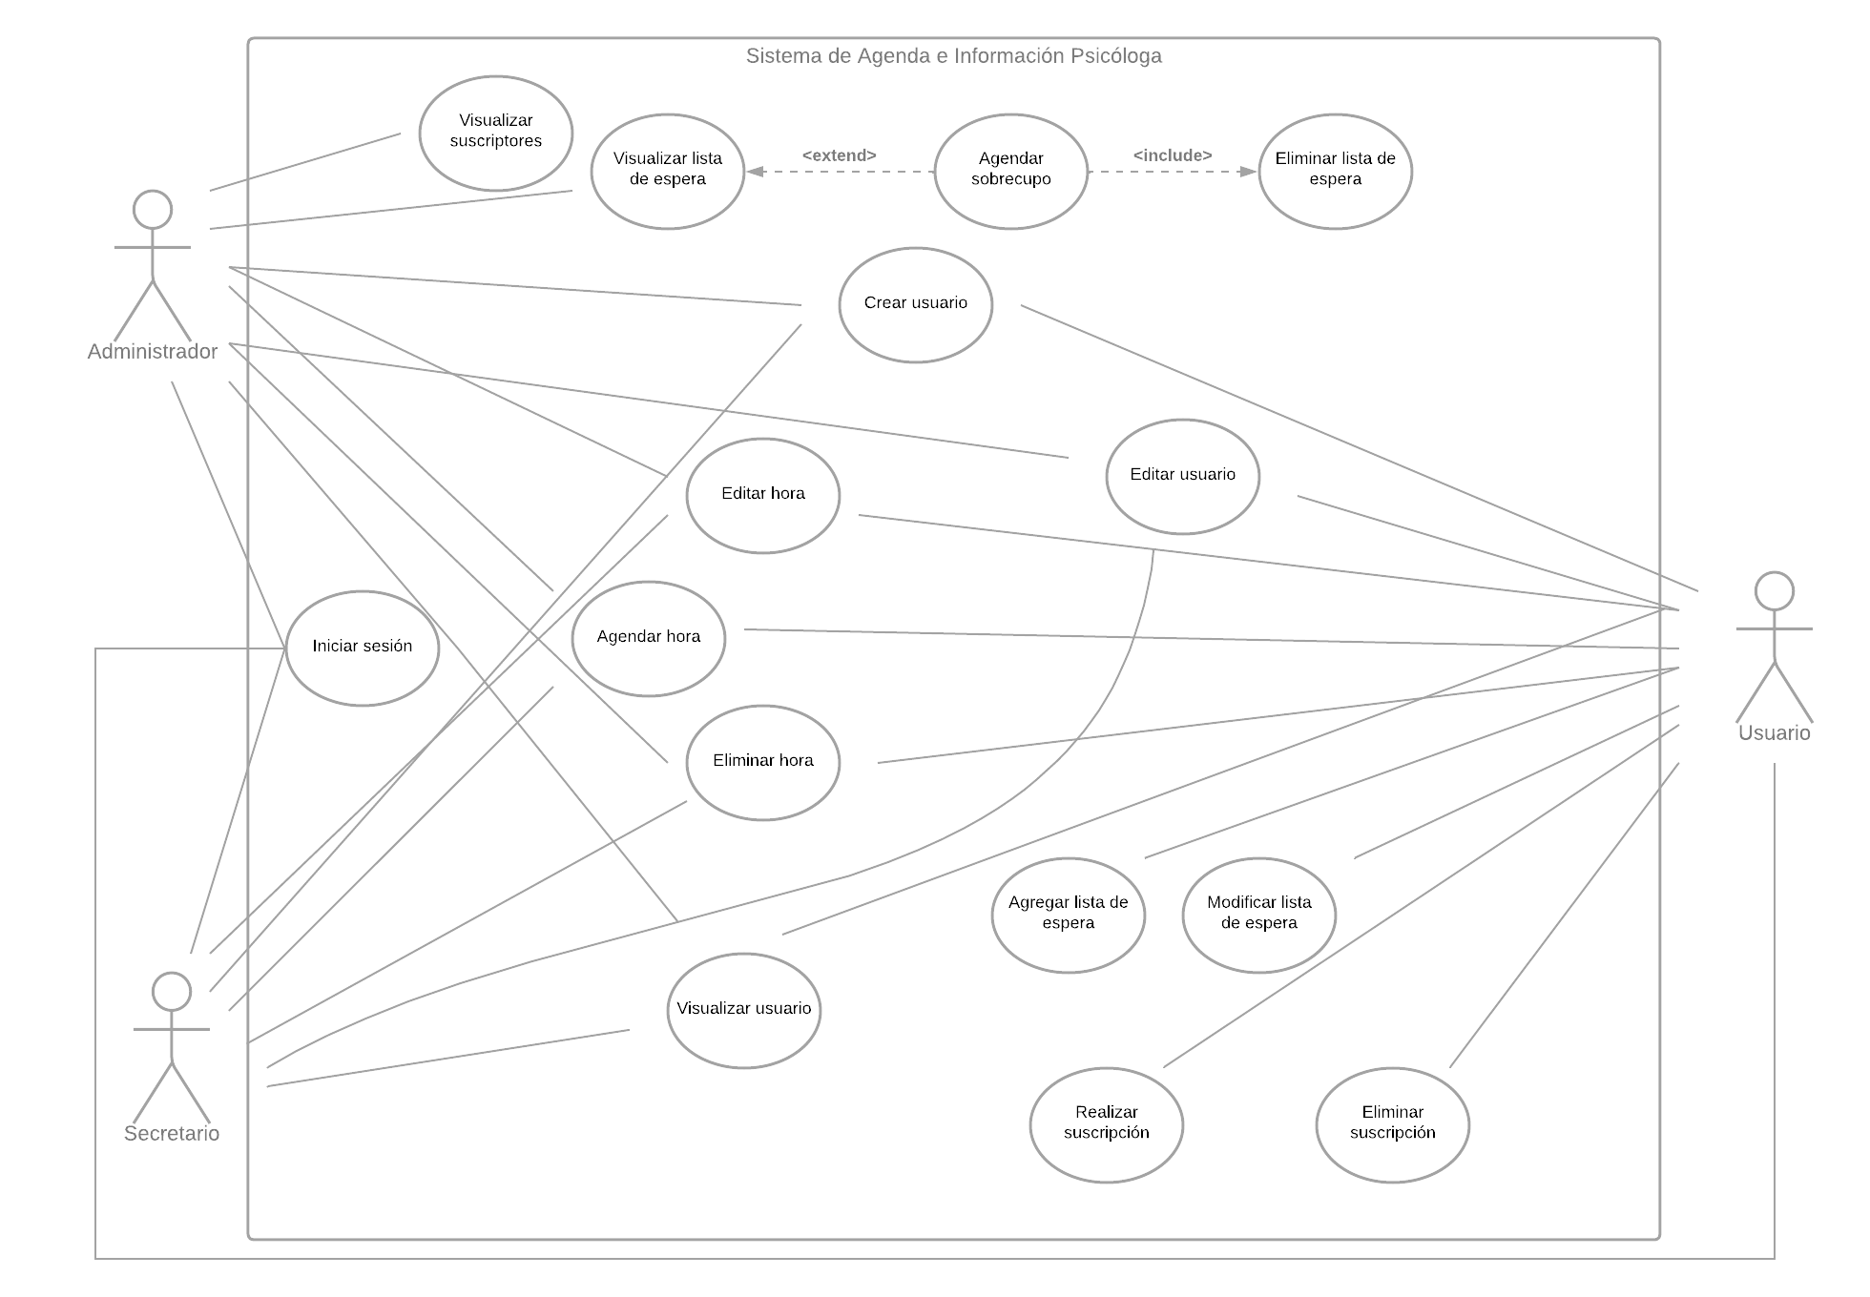

## 

## Anexo 3: Diagrama de Clase

### Modelo de referencia

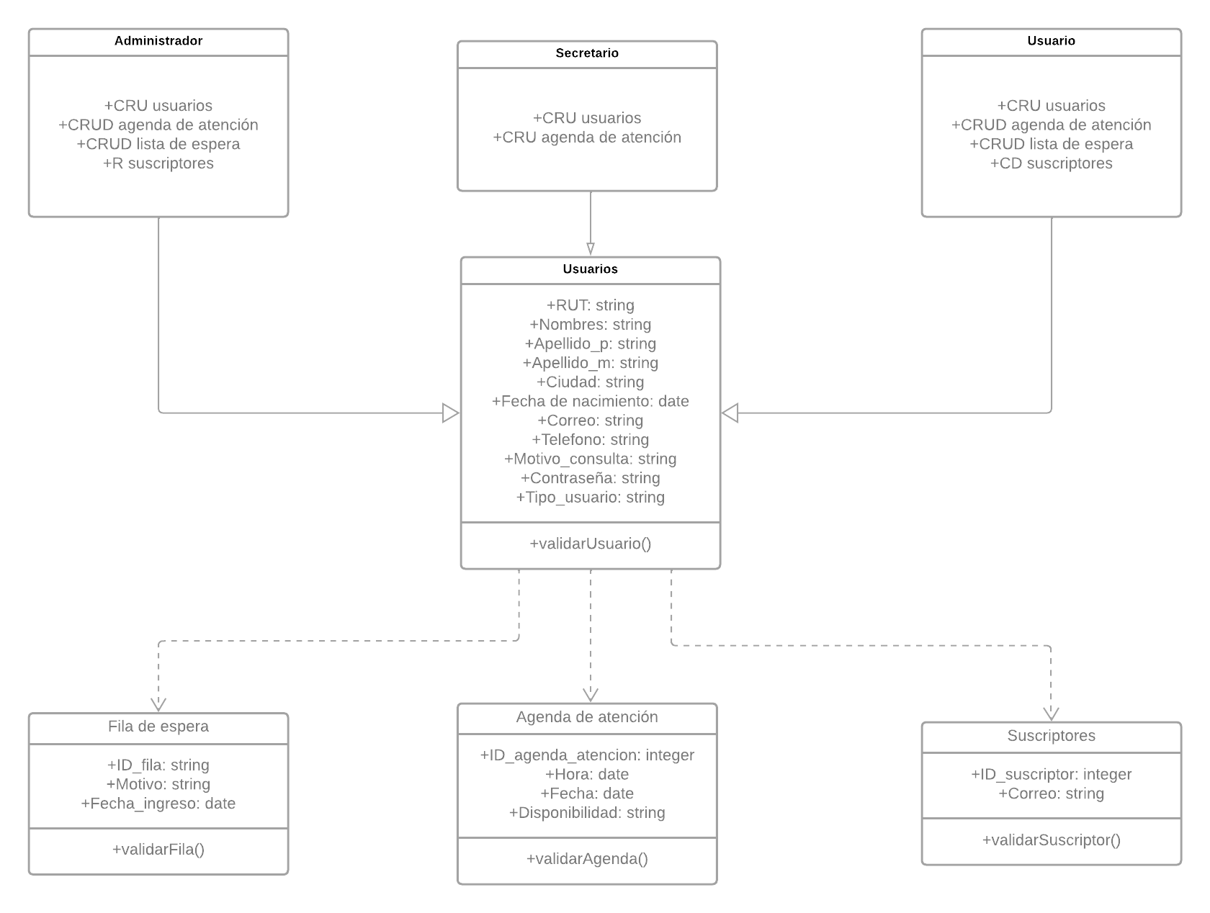

## Anexo 4: Base de datos

### Modelo de referencia

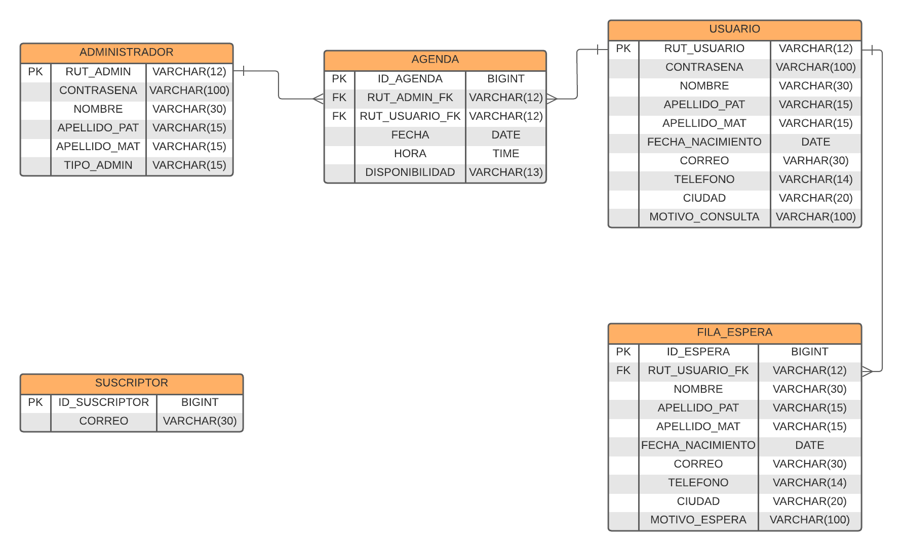

## Anexo 5: Toma de Requerimientos

Toma de requerimientos página psicóloga

Este cuestionario cuenta con preguntas diversas con la intención de que el equipo de trabajo pueda delimitar las directrices por las cuales debe regir el desarrollo de la aplicación web de agenda online y las diversas funciones que se presentarán dentro del sitio web. Se tiene en consideración que ya se tiene conocimientos básicos de lo que desea el cliente, es por eso por lo que las preguntas son orientadas en base a esos conocimientos previos, para lograr esclarecer correctamente los requerimientos ya identificados por el equipo de desarrollo e identificar nuevas funcionalidades que puedan haber sido pasadas por alta en un principio.

Datos previos a considerar respecto a conversaciones previas. (Leer antes de responder).

Previamente se realizaron conversaciones para una toma de requerimientos provisional, para que el equipo de desarrollo tuviese noción de que es lo que se necesitaba realizar, dentro de esto se pudieron rescatar los siguientes datos necesarios e importantes para la funcionalidad del sistema.

Sección de usuarios.

El administrador (psicóloga) tendrá control sobre los usuarios que se registren en el sistema, pudiendo acceder a sus datos personales para verificar información sobre estos. Además, podrá ingresar usuarios (en caso de que algún nuevo paciente solicite atención vía telefónica), editar usuarios (en caso de percatarse de información errónea) o eliminar (deshabilitar) usuarios si es necesario.

Mientras tanto, los demás usuarios (pacientes) del sistema deberán realizar registro para poder acceder a horas de atención. Estos usuarios podrán editar su información y darse de baja del sistema.

**¿Se desea agregar, cambiar o descartar alguna funcionalidad de la sección de usuarios?**

* Modificar la opción de eliminar usuarios. Que ni el administrador ni los usuarios puedan eliminar.

Que los usuarios si puedan darse de baja de la lista de correos automáticos.

Sección de agenda virtual.

El administrador (psicóloga) tendrá control total sobre la agenda de atención, en donde podrá agregar atenciones (sobrecupo), editar atenciones (en caso de que algún paciente confirme que no asistirá a su hora agendada) o podrá bloquear horas de atención en caso de algún contratiempo que pueda surgir.

Mientras tanto, los demás usuarios (pacientes) podrán solicitar horas de atención, dentro de las horas disponibles dentro de la agenda virtual, editar su horario de atención, en caso de que no puedan asistir o simplemente eliminar su hora tomada, dando espacio a que otro paciente pueda tomar esa hora, que estará nuevamente disponible.

**¿Se desea agregar, cambiar o descartar alguna funcionalidad de la sección de agenda virtual?**

* No cambiaría nada en esta sección.

Sección de suscriptores.

El administrador (psicóloga) podrá realizar envío de información de interés a los usuarios que se suscriban vía correo electrónico al sistema.

Mientras tanto, los demás usuarios (pacientes) podrán realizar su suscripción vía correo electrónico para recibir dicha información.

**¿Se desea agregar, cambiar, descartar alguna funcionalidad de la sección de suscriptores?**

* No haría cambios en esta sección

Sección de fila de espera.

El administrador (psicóloga) podrá realizar atenciones de sobrecupo, priorizando a personas que lo necesiten y estén anotadas en la fila de espera del sistema. Esta fila de espera podrá ser modificada por la psicóloga, con la intención de asignar horas a las personas en espera de una atención.

Mientras tanto, los demás usuarios (pacientes) pueden registrarse en esta fila de espera con la intención de recibir una pronta atención por parte de la psicóloga, en donde deberán dejar sus datos y el motivo de atención.

**¿Se desea agregar, cambiar, descartar alguna funcionalidad de la sección de fila de espera?**

* No haría cambios en esta sección

Ingreso y manejo de datos.

En primera instancia se realizarán preguntas sobre el ingreso y el control de datos dentro de la base de datos que tendrá la psicóloga (usuario administrador) con respecto a los otros usuarios (pacientes).

**El sistema debe poseer un sistema de autentificación para realizar ingreso. ¿Qué datos deberá ingresar el usuario para ingresar a este? (RUT, correo u otro identificador, además de contraseña)**

* Para autentificación sólo requeriría el rut del paciente.

**Los usuarios podrán registrarse y tener sus perfiles actualizados, la idea de esto es para que el administrador (la psicóloga) pueda tener acceso a algunos de los datos personales de los pacientes en caso de que sean necesitados. ¿Qué datos se desean almacenar del usuario? (RUT, nombre, dirección, etc)**

* Nombre completo
* Rut
* Fecha de nacimiento
* Correo
* Teléfono
* Ciudad
* Motivo de consulta

**La psicóloga, al ser administradora del sistema, tendrá ciertos permisos sobre los usuarios que se añadan al sistema. ¿Qué permisos se consideran pertinentes? (Crear, editar, eliminar, otro)**

* Crear y editar

**Actualmente el sistema considera solamente 1 administrador para el sitio, el cual será la psicóloga (cliente). ¿El sistema debe dar opción a registrar otros usuarios administradores? De ser así, ¿tendrán los mismos permisos administrativos que la psicóloga o deberán ser limitados?**

* Que se permita agregar otro usuario con acceso a editar y crear la agenda y creación de pacientes solamente (pensando eventualmente en una secretaria que tuviera dichos accesos)

**El equipo de desarrollo plantea la idea de visualización de datos a modo de lista. Dentro de los principales datos a visualizar, se cree pertinente el poder acceder a una lista de usuarios (pacientes), agenda (horas tomadas y disponibles), pacientes en fila de espera y suscriptores ¿Desea agregar otra lista de visualización?**

* No

Control de agenda virtual.

A continuación, se presentan preguntas respecto a la agenda virtual que se manejará, tanto en la solicitud de horas de atención, como en el control de estas.

**¿Los usuarios para solicitar una hora deberán estar registrados previamente o podrán solicitarla sin la necesidad de registrarse?**

* Deberán registrarse previamente

**¿Deberá existir la opción para la psicóloga de bloquear días en la agenda virtual? (En caso de vacaciones, licencia médica u otro motivo)**

* Sí, debe existir opción de bloquear días

**¿La agenda cómo será generada y con qué frecuencia? (Por ejemplo: generada manualmente, cada semana - generada automáticamente mensualmente - etc)**

* Que los pacientes puedan visualizar horas disponibles dentro de la siguiente semana, pero que internamente se pueda agendar con plazo ilimitado

Control de suscripciones.

En conversaciones previas se solicitó que las personas pudiesen realizar una suscripción con su correo electrónico para recibir información de interés de parte de la psicóloga. Las preguntas que se presentan a continuación buscan esclarecer como se trabajará este sistema de suscripciones.

**¿Estos suscriptores deberán estar registrados previamente en el sistema o no?**

* No, no deben estar registrados

**¿Un suscriptor podrá dar de baja su suscripción si así lo desea?**

* Sí, podrá dar de baja su suscripción

Control de fila de espera.

Se mencionó en conversaciones anteriores el deseo de implementar una fila o lista de espera para cuando pacientes requieran una hora de manera urgente. A continuación, se presentan preguntas en relación con esta fila de espera.

**¿Los pacientes para añadirse a la fila de espera deben ser usuarios previamente registrados?**

* Sí, deben estar previamente registrados

**¿Qué datos debe ingresar el paciente para añadirse a la fila de espera? (Datos personales, método de contacto, motivo de atención, etc)**

* Nombre completo
* Rut
* Fecha de nacimiento
* Teléfono
* Correo
* Ciudad
* Motivo de consulta

**¿La fila de espera tendrá un límite de pacientes que puedan añadirse o será ilimitada? (En caso de tener límite, especificar este límite)**

* Ilimitada

Otros

En este apartado se deja un espacio abierto para que se dejen sugerencias, funcionalidades a agregar, entre otras cosas para mejorar y dar la mejor solución a la problemática actual que se busca solventar.

**¿Desea agregar algo a la funcionalidad de los usuarios?**

* Que se permita un único rut para que no queden pacientes duplicados, que el sistema identifique con el rut si ya se ha registrado y le permita ingreso automático

**¿Desea agregar algo a la funcionalidad de la agenda?**

* Que no permita duplicación de horas (que no se agenden dos personas en el mismo horario)

**¿Desea agregar algo con relación al sistema en general que crea que haya sido pasado por alto por parte del equipo de desarrollo?**

* Que cuando los pacientes agenden hora, el sistema identifique si es primera consulta o si es paciente antiguo.

## 

## Anexo 6: Logo psicóloga

